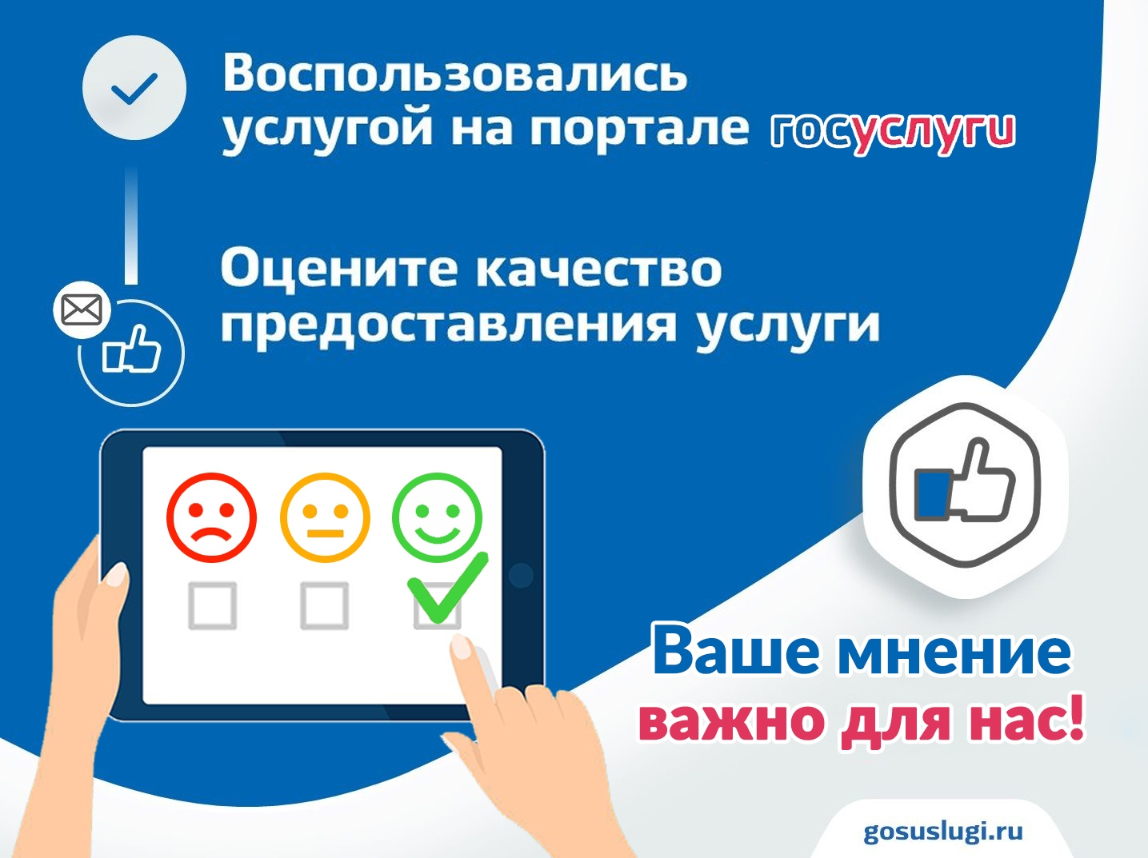

Получить государственную услугу можно тремя способами: электронным – с помощью портала Госуслуги, через МФЦ или лично обратившись в государственное учреждение.
Безусловно, самый удобный и простой способ получения государственных услуг – электронный. Портал Госуслуги работает
без выходных и праздничных дней, поэтому подать электронное заявление можно в любое время, воспользовавшись компьютером или телефоном.
На портале Госуслуги появился робот Макс, он работает на основе искусственного интеллекта, обеспечивает «умный» поиск по порталу и может ответить в онлайн-режиме на вопросы пользователей. Для того чтобы найти необходимую услугу и подать заявление, просто задайте вопрос Максу.
Главными преимуществами использования портала Госуслуги является:
- круглосуточная доступность;
- получение услуги из любого удобного для Вас места;
- отсутствие очередей;
- встроенная система оплаты – нет необходимости посещать банк
для оплаты государственных пошлин;
- фиксированный срок получения услуги;
- возможность обжалования результатов получения услуги;
- информирование гражданина о каждом этапе работы по его заявлению.
Но есть один важный момент! Для подачи заявления Вам необходимо иметь подтвержденную учетную запись на портале Госуслуги.
Для ее подтверждения теперь необязательно посещать МФЦ или другой уполномоченный орган, это можно сделать на досуге, даже не выходя из дома, подтвердив свою личность через банк (ссылка), клиентом которого Вы являетесь. Учетную запись через банк можно подтвердить с 14 лет.
После того как Вы получили услугу, на электронную почту и в личный кабинет Госуслуг придет анкета. Пройдите небольшой опрос и поставьте оценку, это поможет улучшить услуги, сделав их удобнее и проще!

Пользуйтесь порталом Госуслуги, это – просто, быстро и удобно!
www.gosuslugi.ru

_____________

